ЖА ЖУ ЖИ ЖЕ ЖО
УЖ АЖ ОЖ ИЖ ЯЖ
ЖИМ ЕЖИ ЖИР ЖАК
жираф снежинка морж
жук дождь корж
живот лужа гараж
крыжовник лыжи ёж
жаба кожа пляж
жало баклажан чертёж
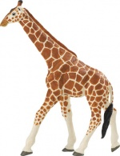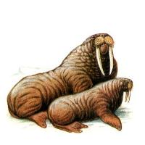

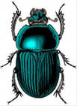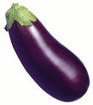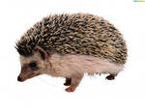

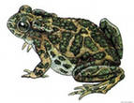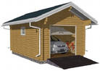
ЖА-ЖА-ЖА, ЖА-ЖА-ЖА – есть иголки у ежа.
ЖУ-ЖУ-ЖУ, ЖУ-ЖУ-ЖУ – рыбу мы дадим ежу.
ЖАН-ЖАН-ЖАН, ЖАН-ЖАН-ЖАН - мама жарит баклажан.
ЖОК-ЖОК-ЖОК, ЖОК-ЖОК-ЖОК – развивается флажок.
ЖДИ-ЖДИ-ЖДИ, ЖДИ-ЖДИ-ЖДИ – осенью польют дожди.
ЖОК-ЖОК-ЖОК, ЖОК-ЖОК-ЖОК – жарят вкусный пирожок.
У Жанны желтые ножницы лежат в гараже.
По лужайке бежит жеребенок.
Под большим дубом лежали желуди.
Жираф Жора живет в зоопарке.
Женя поймал живого ёжика.
Лыжник на лыжах идет по лыжне.
Жуков Женя живет на шестом этаже.
Сережа увидел на дорожке ужа.
Жук
Над Жорой жук, жужжа жужжит, кружит,
От страха Жора весь дрожит.
Зачем же Жора так дрожит?
Совсем не страшно жук жужжит.

***
Полночь…Жуть.
Над желтым жгучим абажуром
Жужжит, кружит окружно жук.
Лежу.
В оранже пряжу вижу
Ажурных крыл.
Жужжит, кружит жемчужный круг,
И в жиже слов я жутко слышу:
Я жук! Я жук!
Я ночь живу, жужжу, кружу, лежу
Над желтым жгучим абажуром
Огни лижу,
Жизнь прожужжу, себя сожгу,
И не тужу, и не тужу.
Я жжжук!

ША ШО ШУ ШЕ ШИ
ИШ УШ ОШ ЕШ АШ
ЯШ ЭШ ЮШ ЫШ ЁШ
ШИР МЫШ ШАР ШУП
шапка подушка мышь
шуба кошка камыш
шмель пушка душ
шкаф лягушка ландыш
шарф горшок малыш
шорты картошка карандаш
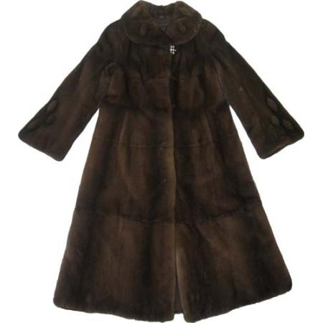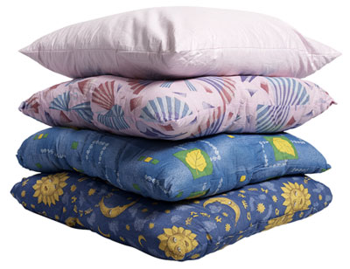
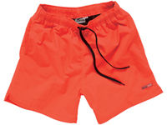
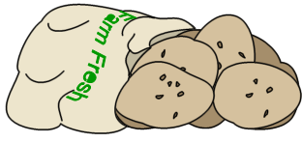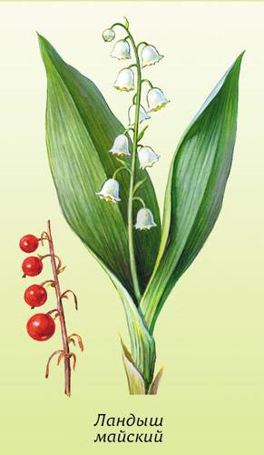
ШИ-ШИ-ШИ, ШИ-ШИ-ШИ – вот и вышли малыши.
ШОК-ШОК-ШОК, ШОК-ШОК-ШОК – разбудил нас петушок.
АШ-АШ-АШ, АШ-АШ-АШ – в пенале желтый карандаш.
УШ-УШ-УШ, УШ-УШ-УШ – я приму на даче душ.
ИШНИ-ИШНИ-ИШНИ ИШНИ – в чашке лежат вишни.
ЫШ-ЫШ-ЫШ, ЫШ-ЫШ-ЫШ – в шалаше сидит мышь.
ША-ША-ША, ША-ША-ША – шайба, шапка, шар, лапша.
ША-ША-ША, ША-ША-ША – наша Маша хороша.

Шла Саша по шоссе и сосала сушку.
Лягушка спряталась в больших камышах.
Шубу вешают на вешалку.
Паша пишет Саше письмо.
Даша нашла шишку.
Наша кошка Машка нашла мышку с мышатами.
Сшила Саша Сашеньке шапку.

ЛЯГУШКИ
У речушки, вдоль опушки,
Мимо вспаханных полей
Шли лягушки-квакушки
В гости к бабушке своей.
ИГРУШКИ
У Миши и Маши много разных игрушек. У Миши есть большая деревянная лошадка и разноцветные машинки. Маше очень нравится играть с неваляшкой и матрёшкой в шалаше. А недавно Маше подарили плюшевого медведя. Когда ребята вырастут и пойдут в школу, они подарят свои игрушки младшему братишке Аркаше и сестренке Даше.

ДЕНЬ РОЖДЕНИЯ
У Мишутки было день рождения. К нему в гости пришли его друзья и подарили подарки. Лягушонок подарил шоколад. Шмель прилетел с воздушными шариками. Петушок пришел с цветными карандашами, а мышка с шерстяной шапкой. Мишка был рад таким подаркам.

